|  |  |  |  |  |  |  |  |  |  |  |  |  |  |  |  |  |  |  |  |  |  |  |  |  |  |
| --- | --- | --- | --- | --- | --- | --- | --- | --- | --- | --- | --- | --- | --- | --- | --- | --- | --- | --- | --- | --- | --- | --- | --- | --- | --- |
| ***Pour traiter ce sujet, vous disposer de :***     * Ce dossier sujet comportant le travail demandé, les conditions de fabrication et les données nécessaires à la réalisation de l’ouvrage * Les matériaux et matériels nécessaires à cette fabrication * Le modèle numérique d’une partie de l’ouvrage à fabriquer pour la recherche de données complémentaires et l’impression de fiches de taille d’éléments   **Le modèle numérique est installé sur l’ordinateur à votre disposition sur le poste de travail.**  **(Progiciel CADWORK ou SEMA)**  j0205582  Pour accéder au modèle, cliquez sur l’icône    j0397082  **BAC PRO TCB**  **Modèle numérique U.32**  **BAC PRO TCB**  **Modèle numérique U.32** | **BACCALAUREAT PROFESSIONNEL** Technicien Constructeur BoisE3 – EPREUVE  Pratique prenanten compte la formation en milieu professionnel **Sous épreuve E.32**  **FABRICATION D’UN OUVRAGE**  ***DOSSIER SUJET***   |  |  | | --- | --- | | Documents / Plans | Page | | Page de garde | 1 / 13 | | Perspectives du travail à réaliser | 2 / 13 | | Fiche Contrat | 3 / 13  4 / 13 | | Liste des bois rabotés | 5 / 13 | | Descriptif du travail demandé | 6 / 13 | | Vues éclatées | 7 / 13  8 / 13 | | Vue en plan | 9 / 13 | | Plan demi ferme | 10 / 13 | | Plans de l’ossature verticale | 11 / 13 | | Plan panneaux OSB | 12 / 13 | | Fiche de taille de la contrefiche | 13 / 13 | |

**Vues en Perspective**

Charpente d’après fiche de taille

Toiture d’après épure

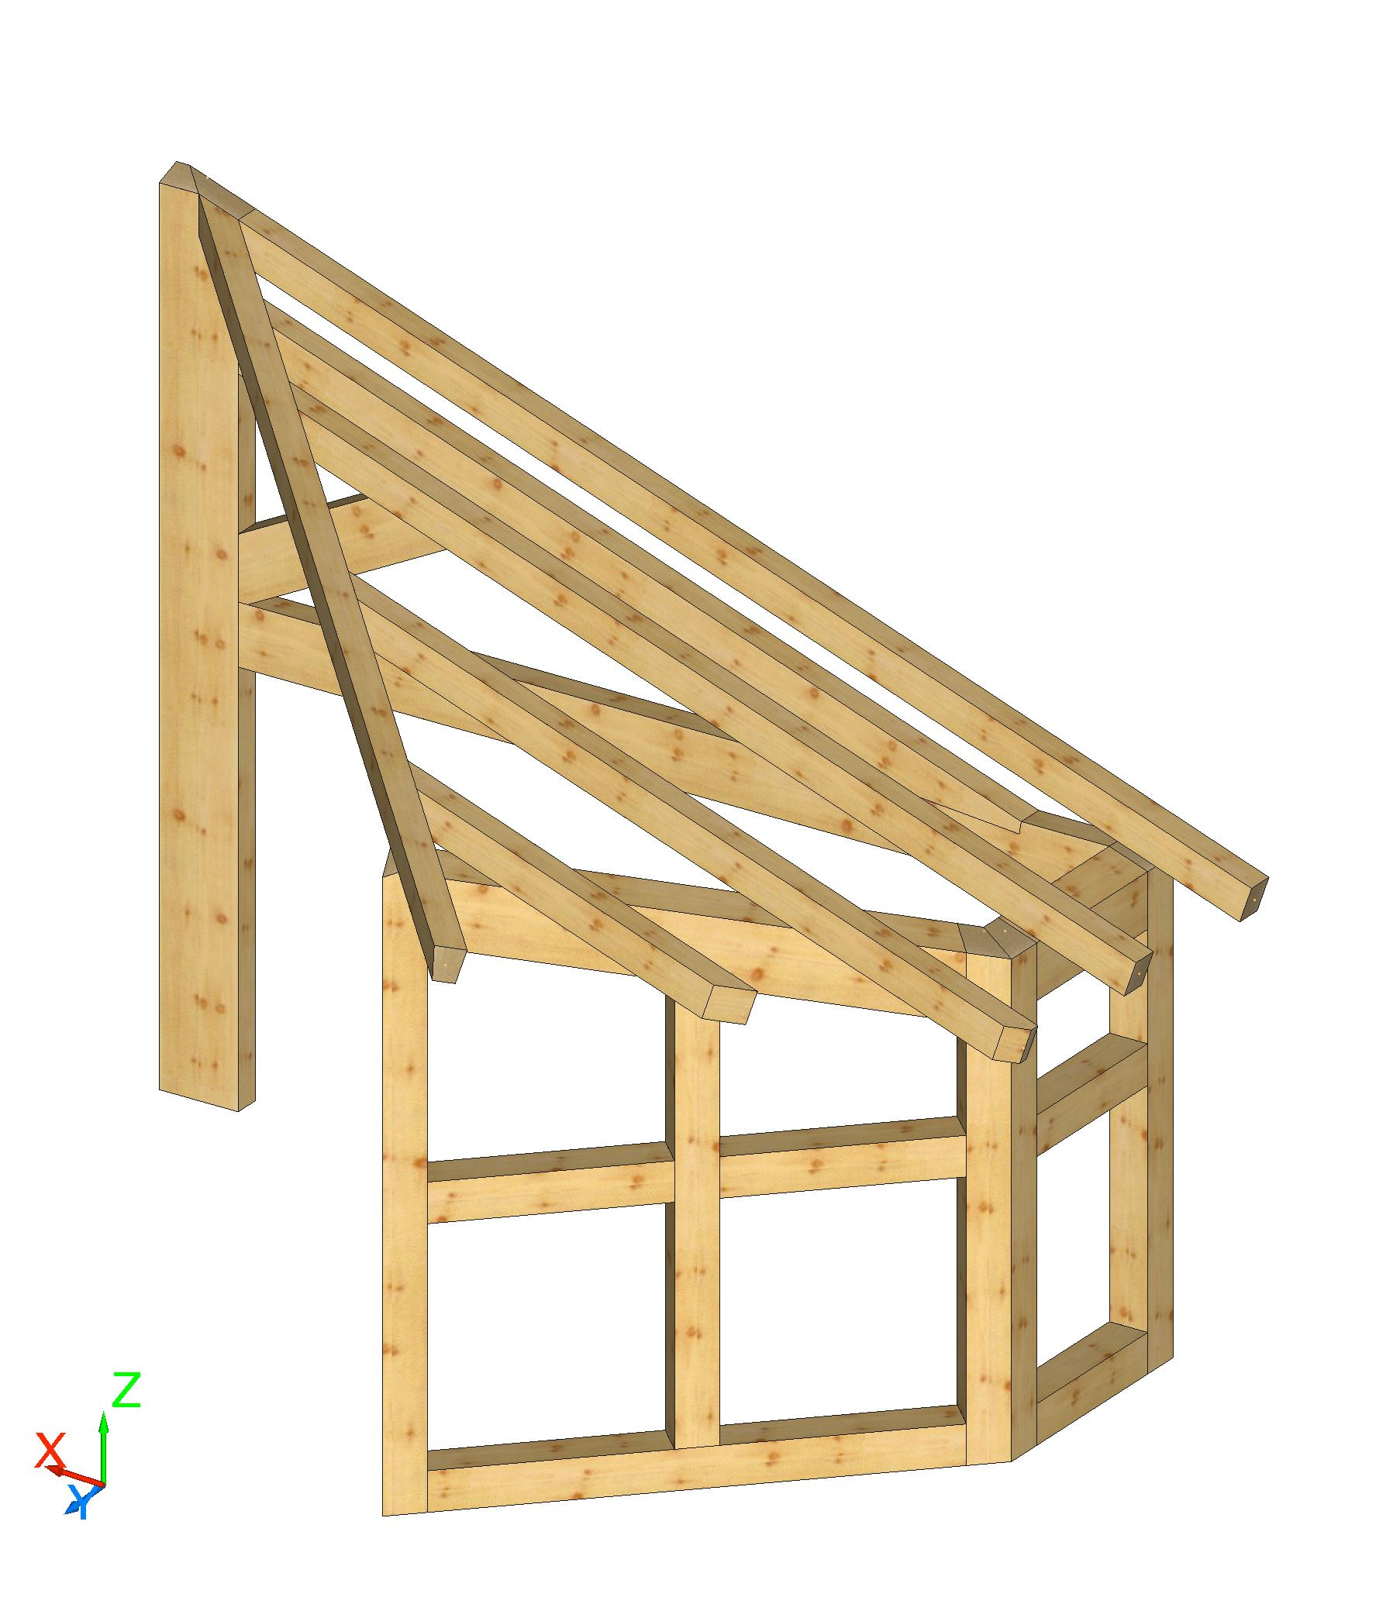

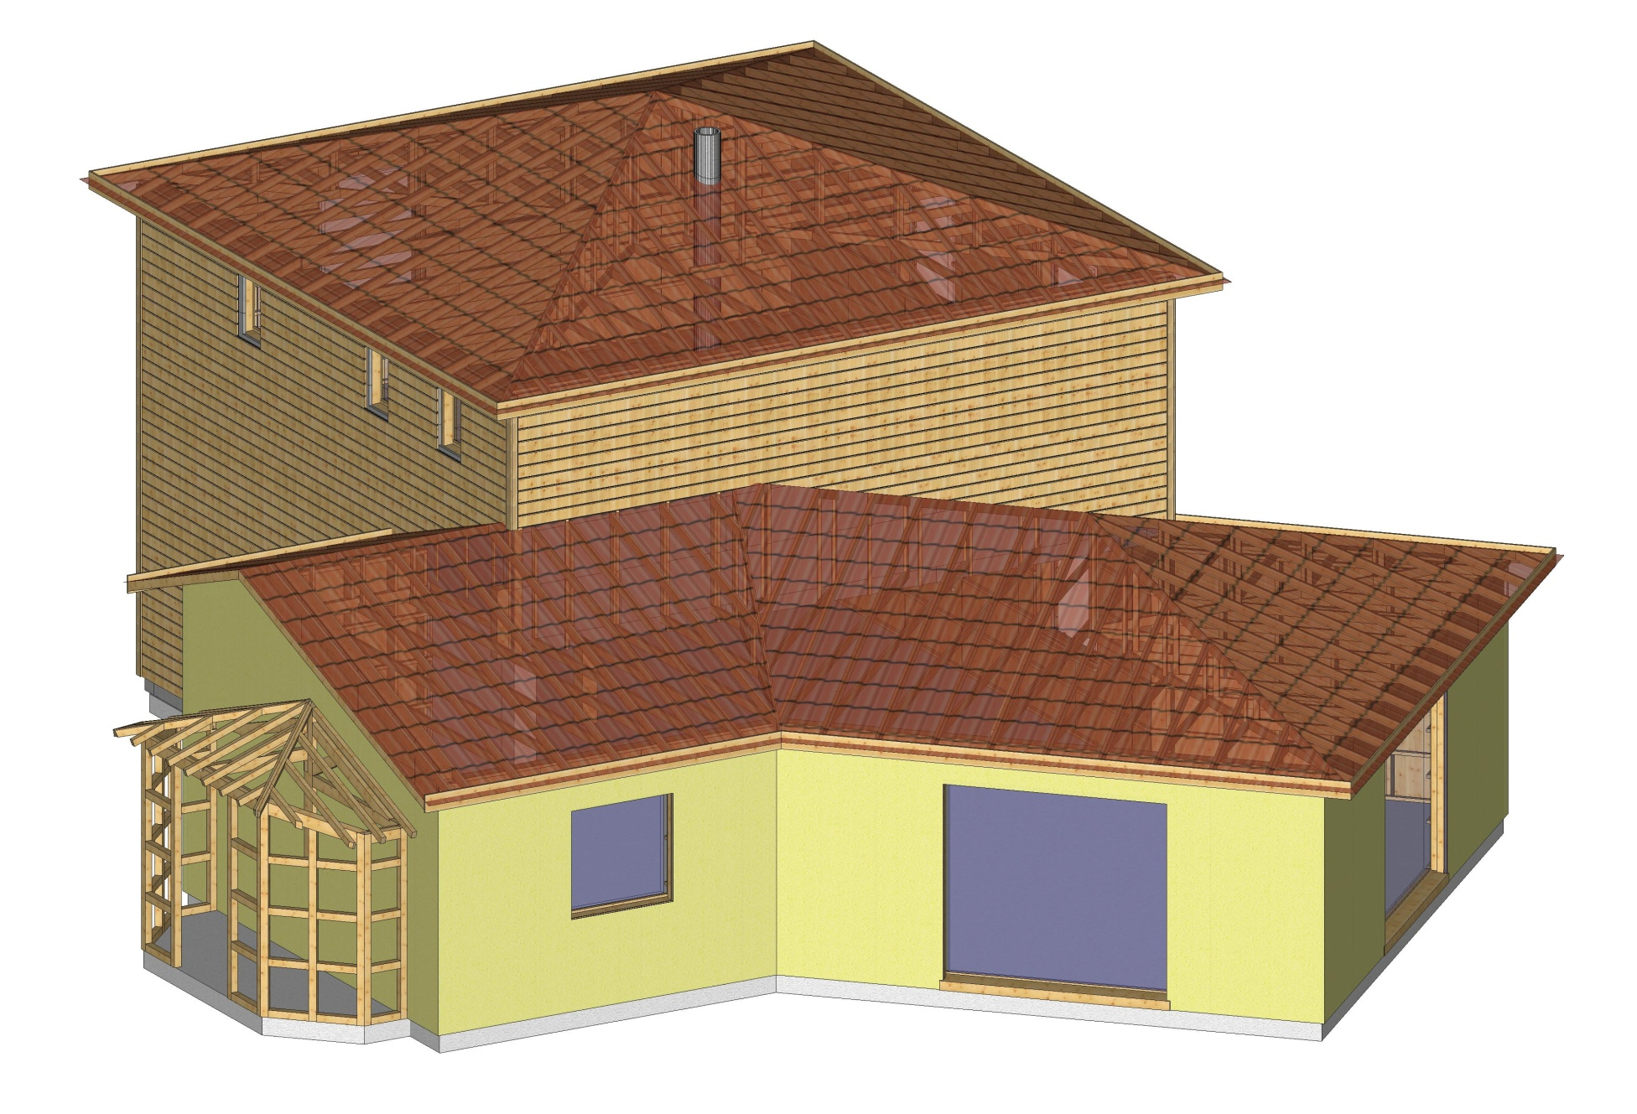

**Partie d'ouvrage à fabriquer**

Ossature verticale à réaliser selon plans



|  |  |  |  |
| --- | --- | --- | --- |
| Fiche Contrat de Préparation et de Fabrication | | | |
| **Compétences** | **Travail demandé** | **Conditions Ressources** | Barème |
| **1ère Partie : Préparation**  **C3.3** – Rechercher les caractéristiques  dimensionnelles et géométriques des  éléments. | **Partie charpente :**   * Editer à partir du modèle 3D, les fiches de taille de la partie charpente comprenant les 4 pièces suivantes : * Le poinçon * L’entrait * L’arbalétrier * La contrefiche étant déjà éditée en document ressource page 13   **Nota : vous pouvez bénéficier des fiches de tailles corrigées en perdant le bénéfice des 30 points.** | - Progiciel volumique de construction bois.  - Modèle volumique de la structure.  - Imprimante A3.  - Fiche de taille de la contrefiche.  - Descriptif.  - Liste des bois.  - Numéros de pièces de 1 à 4. | **/ 30** |
|  | **Partie ossature :**   * repérer sur la vue éclaté page 8/13 le numéro des pièces et reportez-les sur les plans de l’ossature verticale page 11/13. | - Plans de l’ossature bois verticale.  - Descriptif.  - Liste des bois.  - Numéros de pièces de 10 à 21. |  |
|  | **Partie toiture :**   * Tracer l’épure échelle 1 permettant la réalisation de la partie   de toiture comprenant 5 éléments   * Les panneaux OSB sont tracés par fiche de taille | - Vues en plan et en élévation de la  Partie toiture demandée.  - Plan des panneaux OSB.  - Descriptif.  - Liste des bois.  - Numéros de pièces de 30 à 34. | **/ 60** |

|  |  |  |  |
| --- | --- | --- | --- |
| **Compétences** | **Travail demandé** | **Conditions Ressources** | **Barème** |
| **2ème Partie : Fabrication**  **C3.1** – Organiser et mettre en sécurité les postes  de travail.    **C3.2** – Préparer les matériaux, produits et  composants.  **C3.4** – Installer le poste de travail et les outillages.  **C3.5** – Conduire les opérations de taillage,  d’usinage.  **C3.6** – Conduire les opérations de préfabrication  et d’assemblage.  **C3.7** – Conduire les opérations de finition  et de traitement. | **Organiser les espaces de travail et installer les**  **dispositifs de sécurité individuels et collectifs :**  **Fabriquer et lever la partie charpente:**   * Orienter, marquer et tracer les pièces selon leurs positions. * Tailler les pièces et leurs assemblages. * Contrôler la conformité des composants réalisés. * Effectuer l’assemblage et le levage. * Effectuer la finition, arêtes cassées.   **Fabriquer et lever la partie d'ossature bois verticale:**   * Orienter, repérer et tracer les éléments selon leur position. * Tracer, marquer et tailler les pièces. * Contrôler la conformité des composants bois réalisés. * Effectuer l’assemblage et le levage de l'ossature. * Effectuer la finition, arêtes cassées.   **Fabriquer et lever la partie toiture:**   * Orienter, marquer et tracer les pièces selon leurs positions. * Tailler les pièces. * Contrôler la conformité des composants réalisés. * Effectuer l’assemblage et le levage. * Effectuer la finition, arêtes cassées. | **Machines d’atelier :**  - Scie radiale.  - Scie à ruban.  - Dégauchisseuse.  - Raboteuse.  - Scie à format inclinable.  - Tenonneuse.  **Machines portatives :**  - Perceuses.  - Scies circulaires  - Visseuses.  - Mortaiseuse.  - Cloueur  **Quincaillerie :**  - Vis et pointes.  - Chevilles acacia.  - Tirefonds et rondelles.  - Protections individuelles et collectives.  - Postes de travail en atelier.  - Bois et dérivés.  - Listes des composants, et produits.  - Vues en perspectives.  - Plan de la charpente.  - Fiches de taille éditées  - Descriptif.  - Aire de montage.  - Listes des composants, et produits.  - Plan de l’ossature.  - Vues en perspectives.  - Descriptif.  - Aire de montage.  - Listes des composants, et produits.  - Plan de la toiture.  - Vues en perspectives.  - Descriptif.  - Aire d’épure / de montage.  **Total:** | **/ 5**  **/ 35**  **/ 40**  **/ 30**  **/ 200** |

**LISTE DES BOIS *" Sapin raboté "***

**Charpente: Sections finies longueurs avec marge**

|  |  |  |
| --- | --- | --- |
| 1 poinçon | 165 x 55 mm | 1850 mm |
| 1 entrait | 125 x 55 mm | 2000 mm |
| 1 arbalétrier | 125 x 55 mm | 1850 mm |
| 1 contrefiche | 125 x 55 mm | 800 mm |
| 5 chevilles acacia | 16 x 150 mm | (selon disponibilité du centre d’examen) |

Ossature verticale : Sections finies longueurs avec marge

|  |  |  |
| --- | --- | --- |
| 1 montant | 90 x 113 mm | 1350 mm |
| 4 montants | 80 x 80 mm | 1100 mm |
| 1 sablière de pente | 150 x 80 mm | 1200 mm |
| 1 sablière | 139 x 80 mm | 550 mm |
| 1 traverse | 80 x 80 mm | 1100 mm |
| 4 traverses | 80 x 80 mm | 600 mm |
| 16 chevilles | Ø 10 | 100mm |

**Toiture: Sections finies longueurs avec marge**

|  |  |  |
| --- | --- | --- |
| 1 chevron d'arêtier "fourrure" | 75 x 65 mm section à définir sur épure | 2200 mm |
| 1 chevron | 75 x 55 mm | 2300 mm |
| 1 chevron | 75 x 55 mm | 2000 mm |
| 1 chevron | 75 x 55 mm | 1600 mm |
| 1 chevron | 75 x 55 mm | 850 mm |
| 1 panneau OSB | épaisseur 10 mm | 2500 x 1250 mm |
| 1 panneau OSB **pour 2 candidats**  (à couper en biais selon épure ou doc ressource) | épaisseur 10 mm | 2500 x 1250 mm |

.**DESCRIPTIF**

* **Partie Charpente :**
* Elle se compose d’une demi-ferme comprenant  4 éléments :
  + Le poinçon est couronné selon 2 versants, il reçoit l’entrait, l’arbalétrier et la contrefiche qui sont assemblés par tenon-mortaise chevillés à tire.
  + Le détail des assemblages sera donné par des fiches de taille à éditer pour chaque pièce.
  + La fiche de taille de la contrefiche est donnée en document ressource.
* **Partie Ossature Verticale :**

Elle se compose de 2 parties formant un angle de 135°, l’ensemble comprend 12 éléments :

* + Les pièces s’assemblent entre-elles par tenon-mortaises.

* + La jonction des 2 parties (côté droit et pan-coupé) se fait par un délardement pour chaque montant sur toute la hauteur et par vissage.
  + Les 2 sablières seront délardées sur toute leur épaisseur.
  + Les tracés se feront d’après les plans fournis en document ressource.
  + Chevillage Ø 10
* **Partie Toiture:**
* Elle se compose de 5 éléments  bois + 2 panneaux OSB 10mm.
* Les tracés se feront d’après une épure à réaliser à l’échelle 1.
  + L’arêtier sera chanlatté de façon à obtenir des coupes tournisses pour les empanons,
* il sera délardé face aplomb à l’axe du raccord,
* la largeur au lattis sera de 58 mm.
* en tête, Il viendra en coupe franche clouée contre le poinçon,
* la coupe de pied sera d’équerre au lattis suivant le pan-coupé.
  + Les empanons viendront en coupes de tête tournisses clouées contre l’arêtier,
    - * les coupes de pieds seront d’équerre au lattis en suivant le pan-coupé pour 2 d’entre eux.
  + Les panneaux OSB 10 mm seront cloués (ou vissés) sur le dessus des chevrons.
* Ils seront découpés selon l’épure ou selon le document mis en ressource.

**Vues en Perspective**

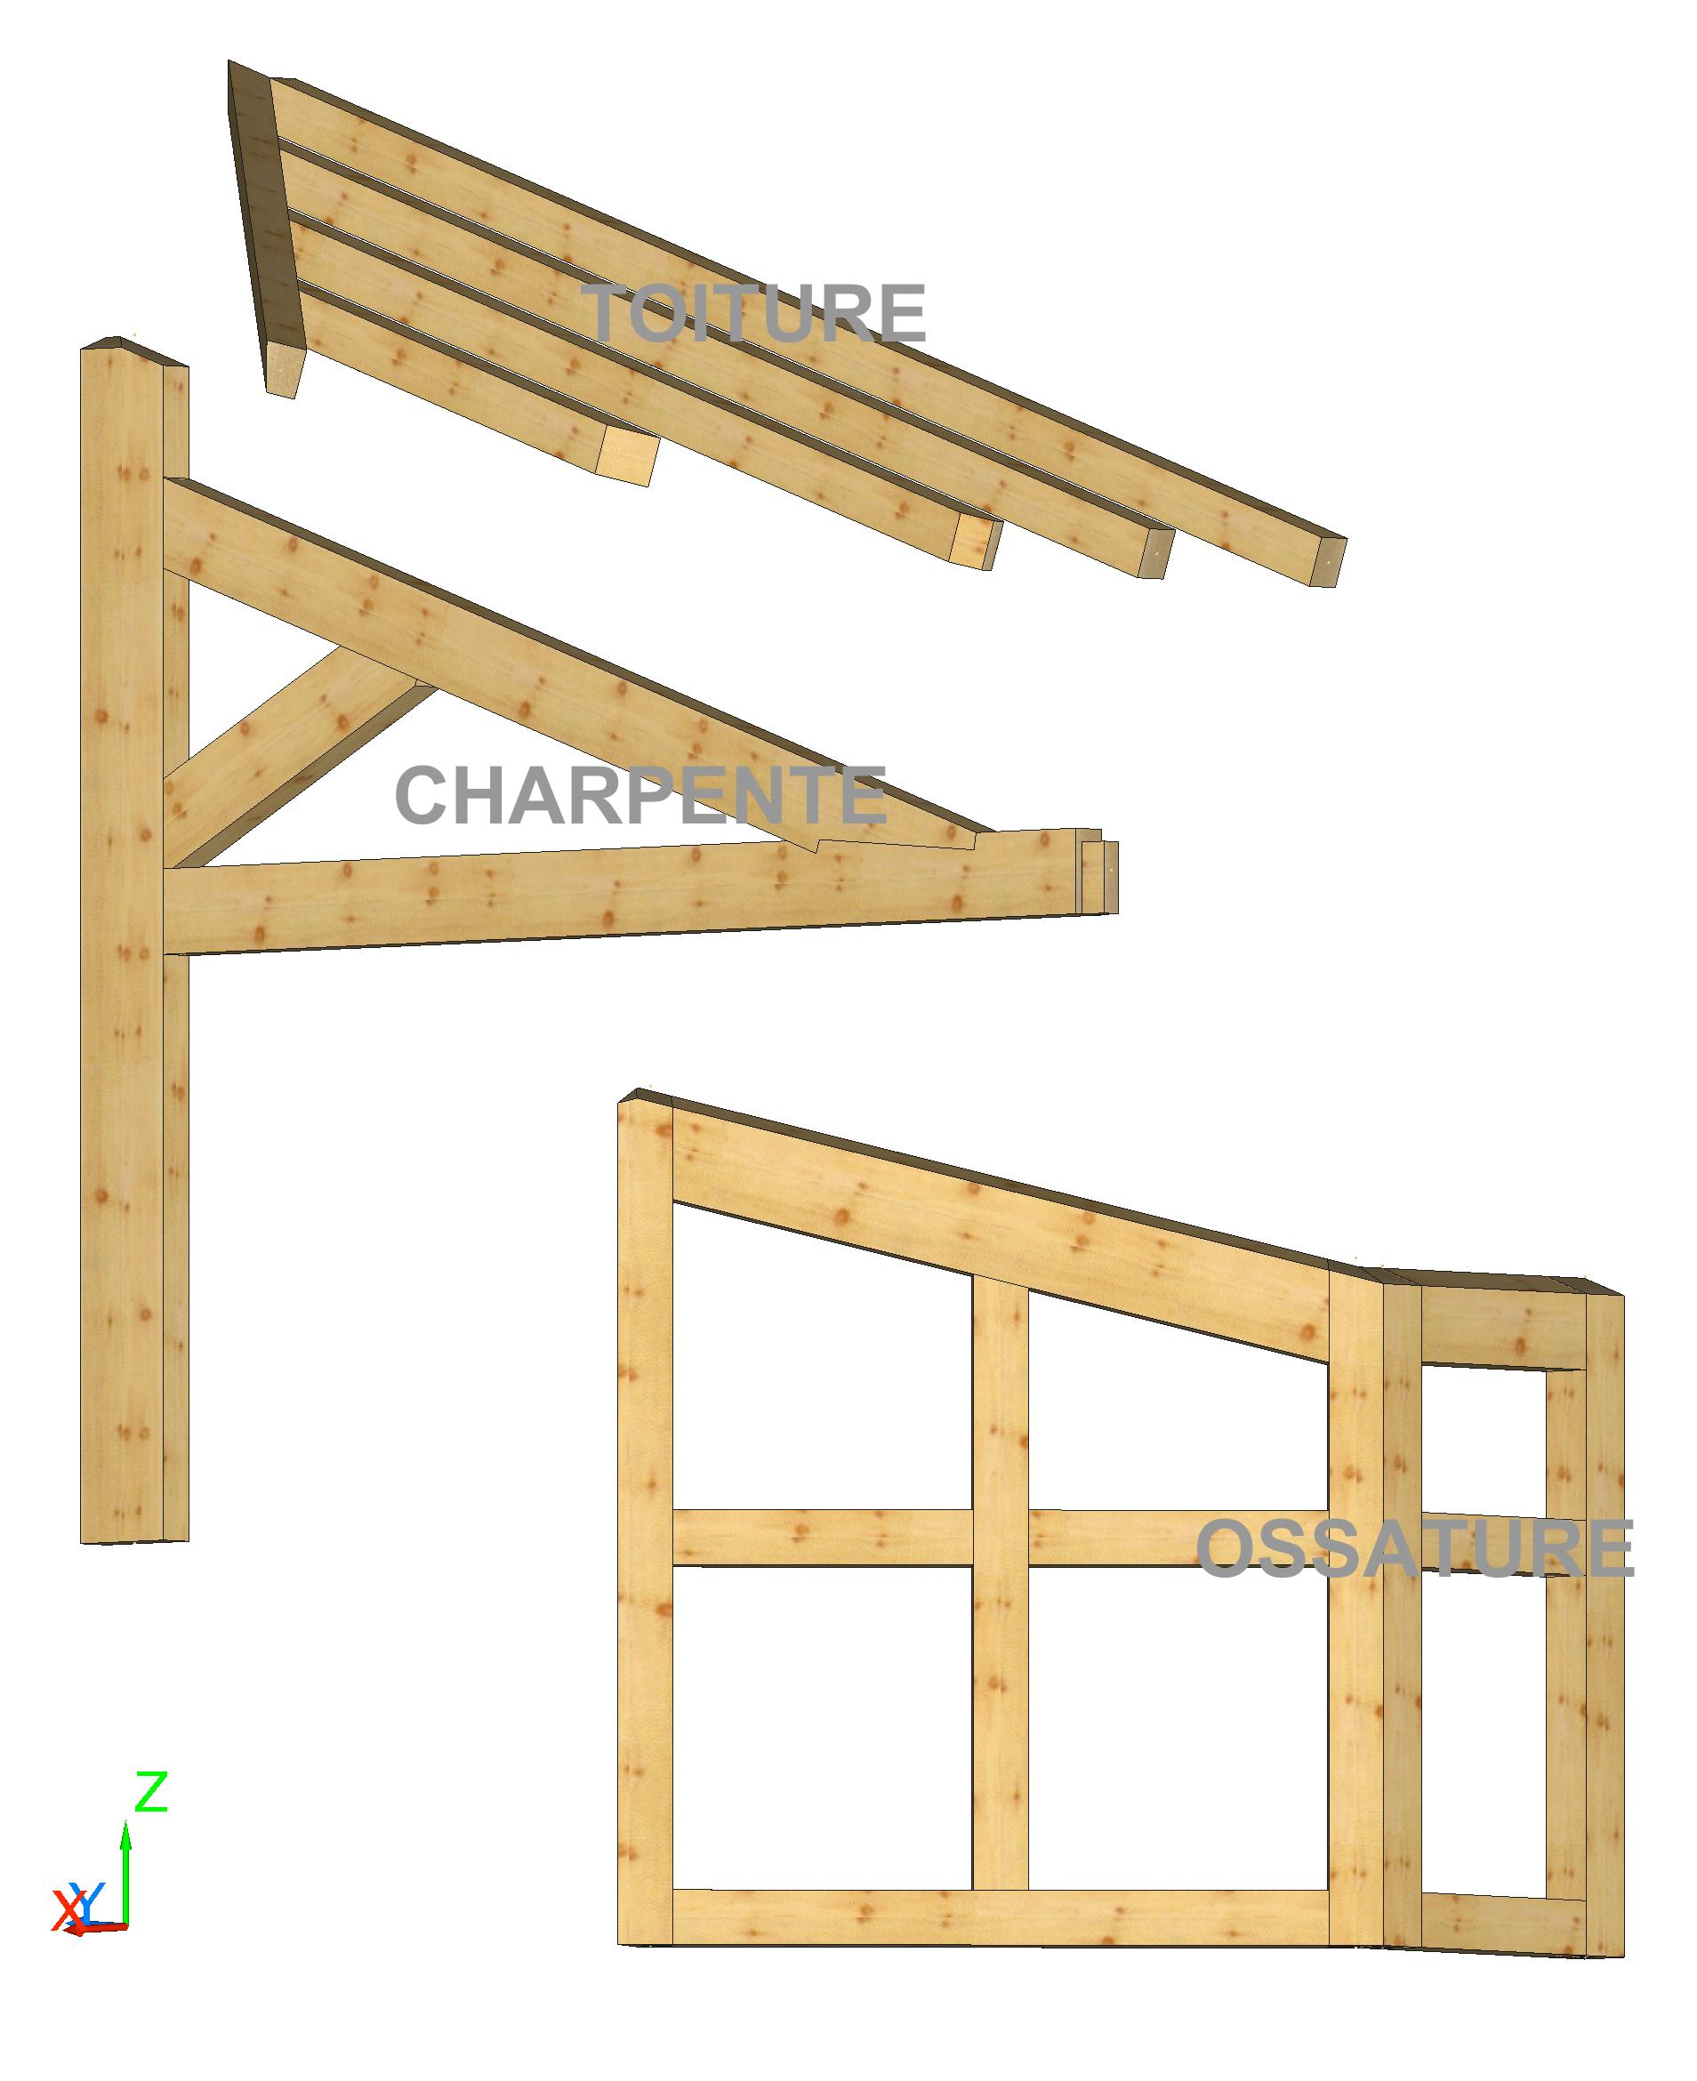

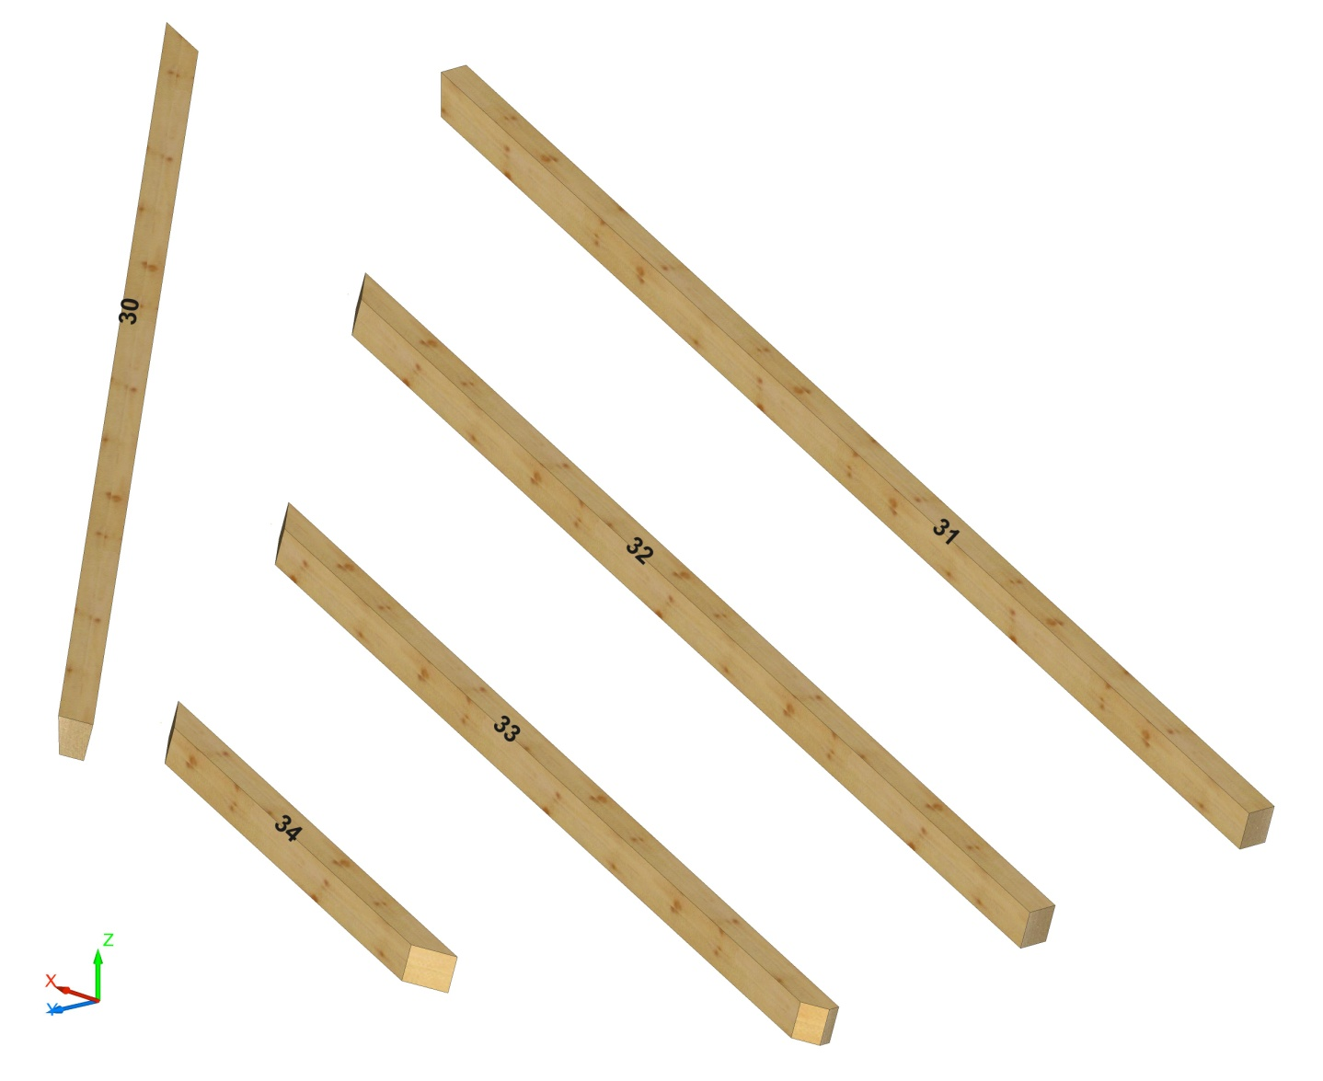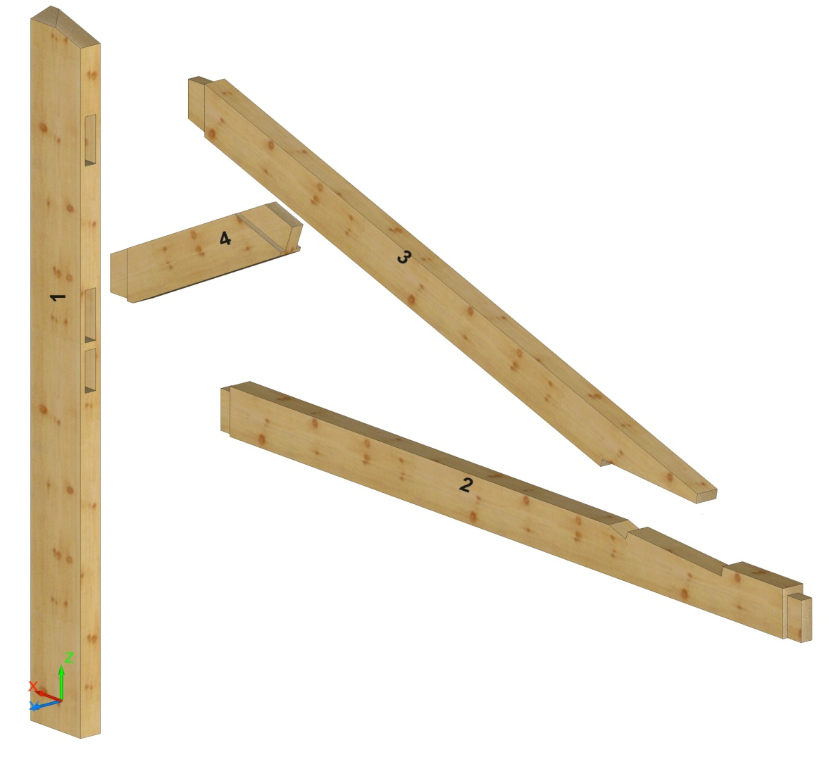

**CHARPENTE**

**TOITURE**

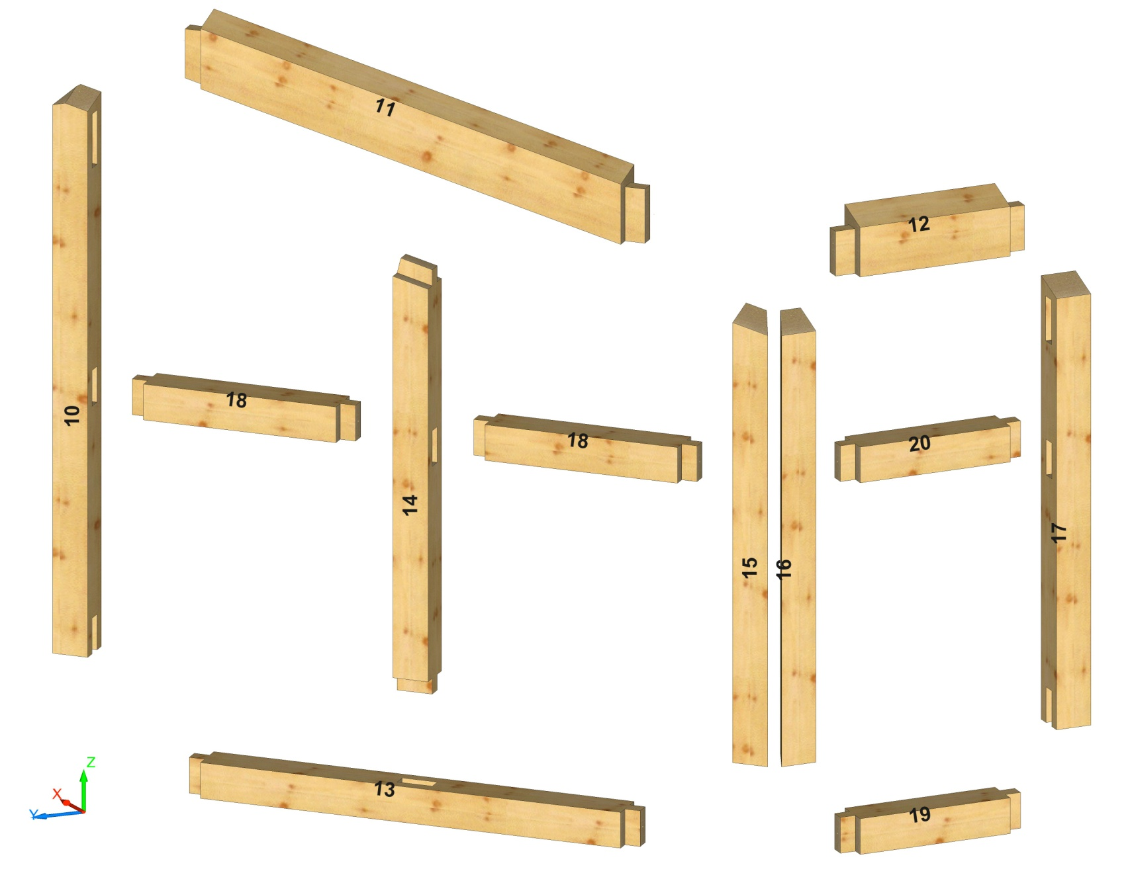

**OSSATURE VERTICALE**

**VUE EN PLAN**





**PLAN ½ FERME**





**PLANS OSSATURE VERTICALE**



**PLAN PANNEAUX OSB**

**FICHE DE TAILLE**

**CONTREFICHE**

